ANSWERS 2014 MUSICIANSHIP PAPER
Q1a | Option 2
Q1b | Option 1
Q1c | Option 4
Q2 | 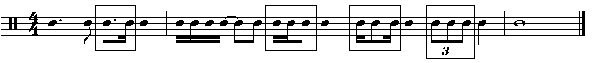
Q3ai | Bar 2
Q3aii | 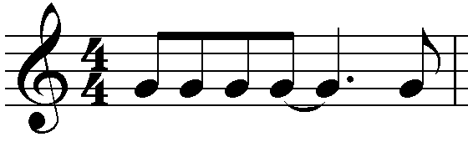
Q3bi | Bar 4
Q3bii | 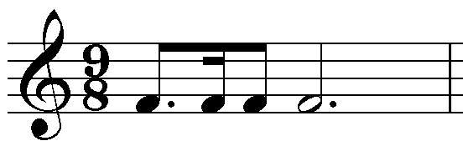
Q3ci | Bar 1
Q3cii | 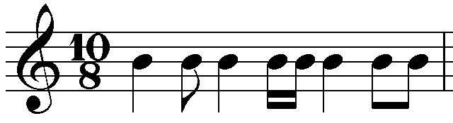
Q4 | 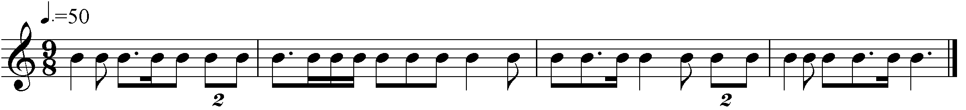
Q5a | Perfect 4th 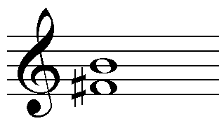
Q5b | Minor 3rd 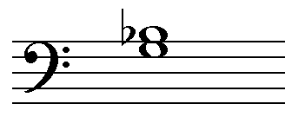
Q5c | Major 6th 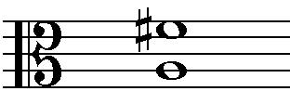
Q6a | Option 3
Q6b | Option 2
Q7ai | 3/4
Q7aii | Minor 3rd
Q7aiii | Major
Q7aiv | 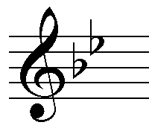
Q7bi | 6/8
Q7bii | Major 2nd
Q7biii | Minor
Q7biv | 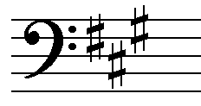
Q8ai | Harmonic Minor
Q8aii
Q8bi | Melodic Minor
Q8bii
Q8ci | Natural Minor
Q8cii

Q9a | Option 4
Q9b | Option 3
Q10 | 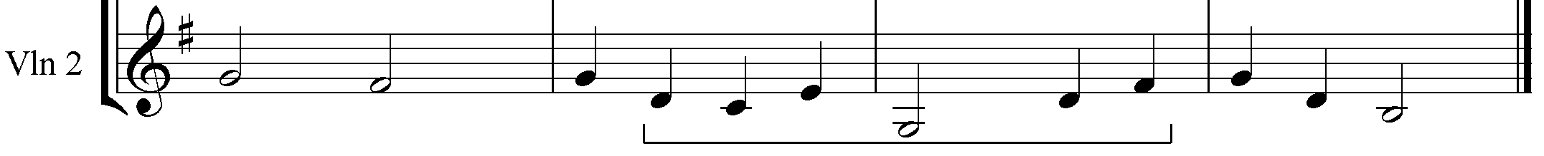
Q11
Q12a | Bb/F or 1c in Bb major
Q12b | E⁺ or IVaug in B major
Q12c | Dm7 or ii7 in C major
Q13a | Option 2
Q13b | Option 1
Q14a | Option 2
Q14bi | C major 7th, or 17 in C major
Q14bii | B minor 7th, or ii7 in A major
Q14c | Ostinato
Q14d | 5/4 (or 10/8)
Q14e | (i) Bar 21, (ii) Bar 19
Q14f | Diminuendo, gradually getting softer
Q14g | Pedal note
Q15a | Option 3
Q15b | C/E or IVb in G major
Q15c | Option 3
Q15d | E minor
Q15e | Option 1
Q15f | Mezzo staccato
Q15g | Option 1
Q15h | Fortepiano – loud then immediately soft
Q15i | Option 2
Q16a | Option 1
Q16b | Perfect cadence
Q16c | Similar motion
Q16d | F# minor, the relative minor
Q16e | Option 4
Q16f | Option 3
Q17
Q18ai | Imperfect
Q18aii | Interrupted
Q18aiii | Plagal
Q18b | 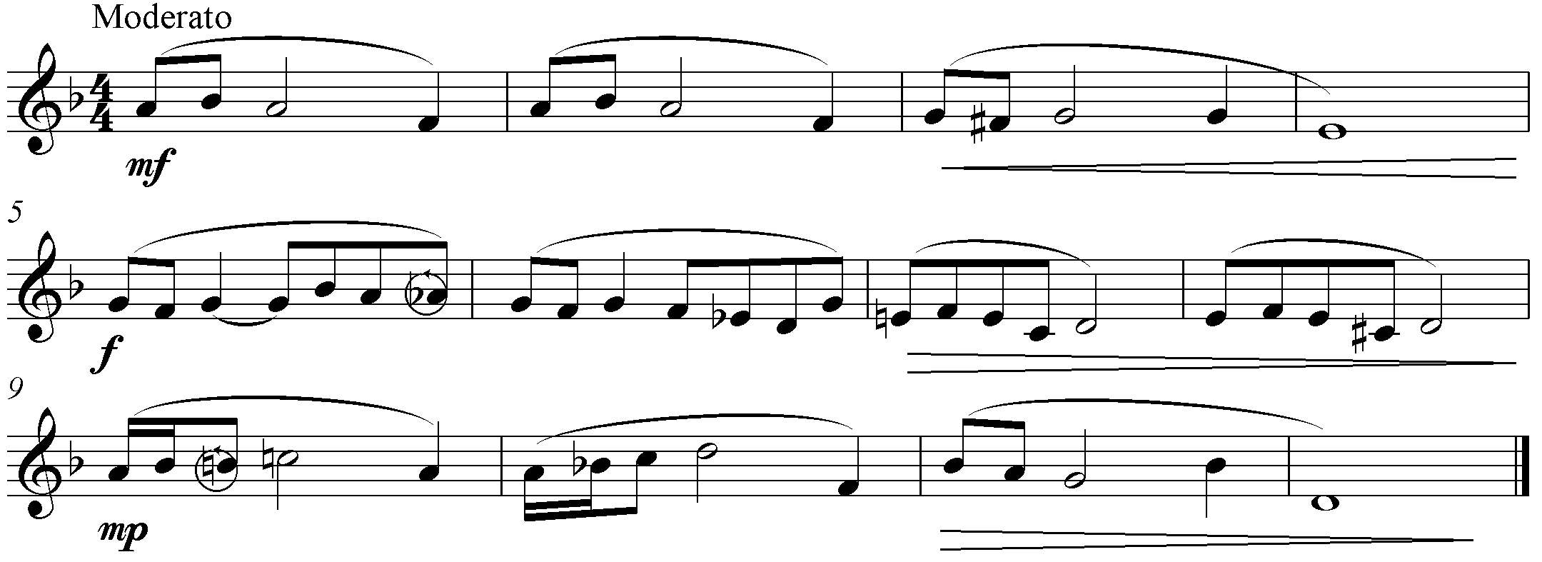

Q19abc POSSIBLE CORRECT ANSWER
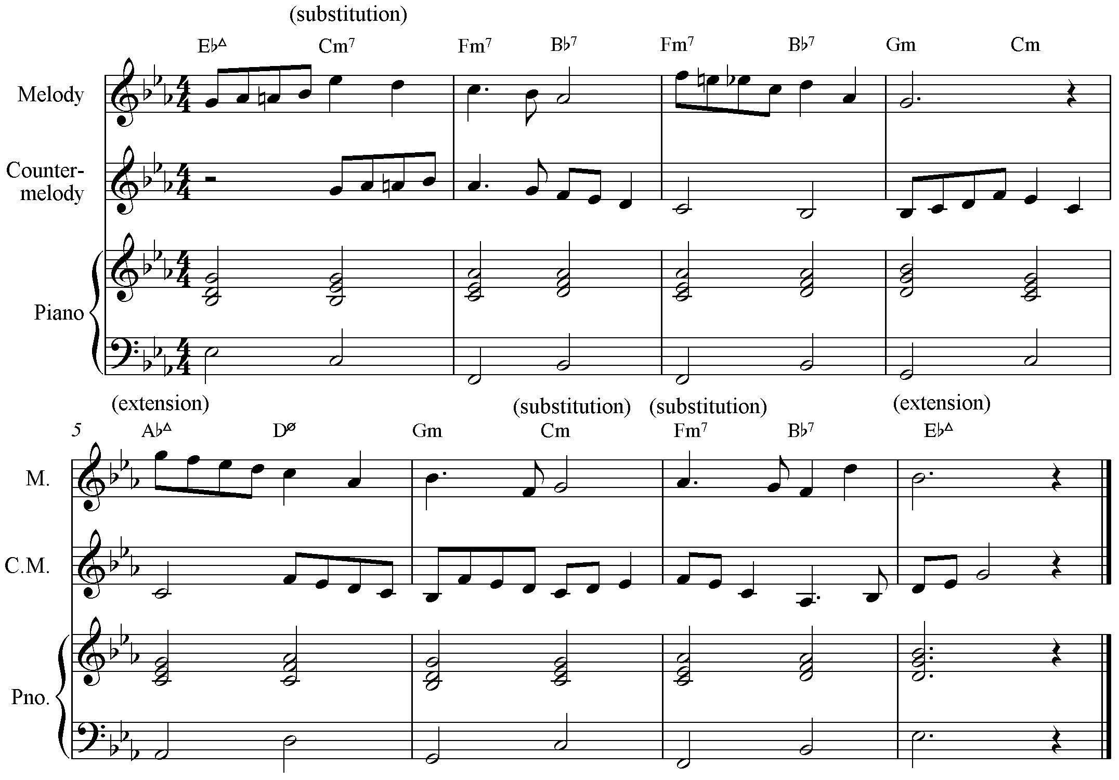
Q19d CORRECT ANSWER
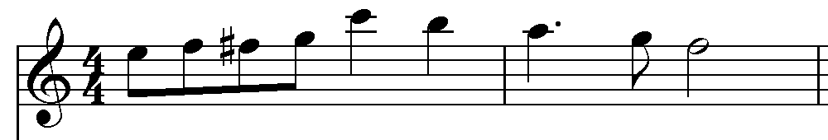

Q20 POSSIBLE CORRECT ANSWER
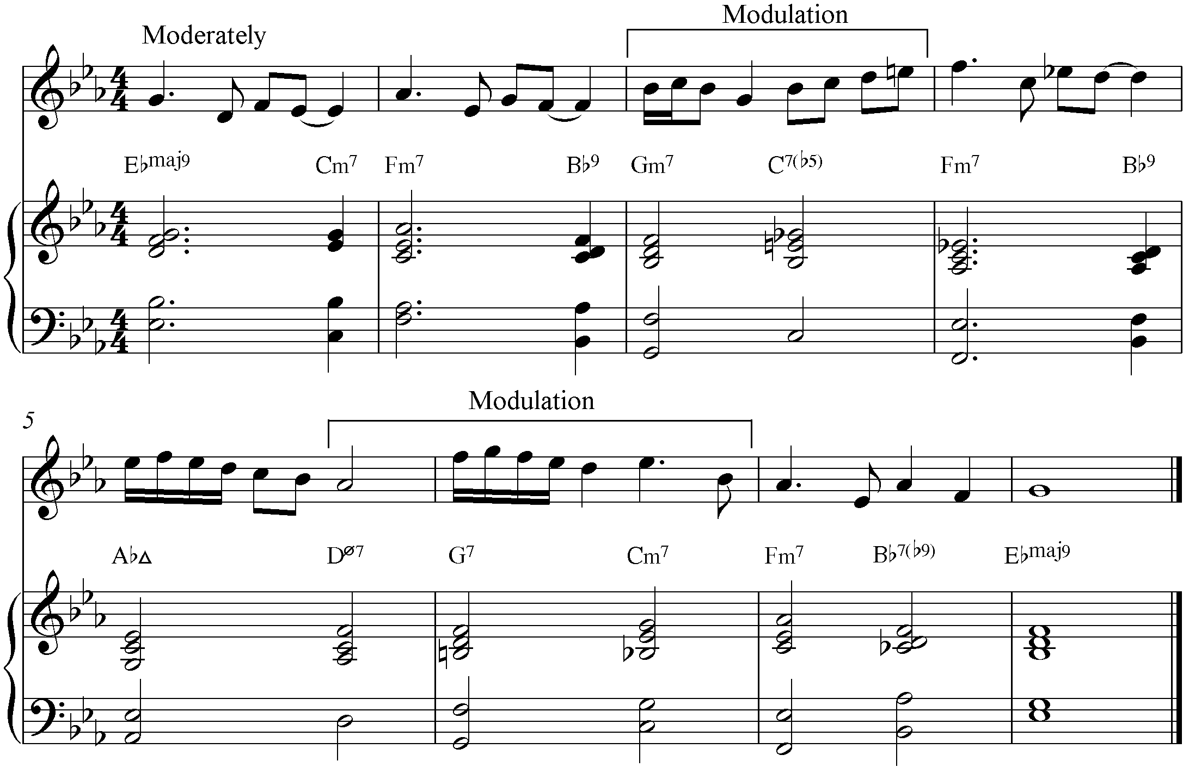

Q21 POSSIBLE CORRECT ANSWER
